**МИНОБРНАУКИ РОССИИ**

**Санкт-Петербургский государственный**

**электротехнический университет**

**«ЛЭТИ» им. В.И. Ульянова (Ленина)**

**Кафедра Вычислительной техники**

отчет

**по лабораторной работе № 6**

**по дисциплине «Программирование»**

Тема: «Структуры. Массивы структур»

|  |  |  |
| --- | --- | --- |
| Студент гр. 3311 |  | Шарпинский Д. А. |
| Преподаватель |  | Хахаев И. А. |

Санкт-Петербург

2023

**Цель работы.**

Научиться работать со структурами и массивами структур в Си.

**Задание (вариант 5)**

Описать структуру с именем NOTE1, содержащую поля: Name – фамилия и инициалы, TELE – номер телефона, DATE – дата рождения (год, месяц, число).

Написать программу, выполняющую:

* ввод данных из файла CSV в массив BLOCKNOTE, состоящий из 9 элементов типа NOTE1, записи должны быть упорядочены по инициалам;
* вывод на экран информации о людях, чьи дни рождения приходятся на месяц, значение которого введено с клавиатуры, если таких нет – выдать сообщение.

**Постановка задачи и описание решения**

На вход подаётся .csv файл, в каждой строке которого содержится информация о каком-то пользователе: ФИО,НОМЕРТЕЛЕФОНА,ГГГГ.ММ.ДД.

Для выполнения задачи необходимо написать программу. Программа должна открыть .csv файл (или выдать сообщение об ошибке открытия), прочитать строки этого файла. Для каждой строки распределить содержимое по полям структуры (typedef struct NOTE1 { … } noteInterface). Заполнить массив структурами. Отсортировать массив по инициалам пользователей. Обработать ввод номера месяца с клавиатуры: выдать либо ошибку, либо всех пользователей, родившихся в этом месяце или сообщение об отсутствии таковых.

Чтение файла осуществляется в цикле. В случае, если в .csv файле меньше (или больше) 9 строк, программа отработает корректно благодаря счетчику n.

Сортировка осуществляется функцией qsort().

Обработка ввода месяца осуществляется функцией isValidMonth().

Проверка пользователей, родившихся в указанном месяце, происходит в цикле: месяц их рождения сравнивается с указанным месяцем функцией strcmp().

**Описание переменных**

**Функция main()**

|  |  |  |  |
| --- | --- | --- | --- |
| № | Имя переменной | Тип | Назначение |
| 1 | filename | char | Имя файла |
| 2 | i | int | Счётчик в цикле |
| 3 | n | int | Количество элементов в массиве |
| 4 | count | int | Количество пользователей, родившихся в указанный месяц |
| 5 | userInput | char | Месяц, вводимый с клавиатуры |
| 6 | month | char | Месяц, в котором родился текущий пользователь |
| 7 | BLOCKNOTE | noteInterface | Массив структур |

**Функция cmpFunc()**

|  |  |  |  |
| --- | --- | --- | --- |
| № | Имя переменной | Тип | Назначение |
| 1 | a | void | Элемент массива |
| 2 | b | void | Элемент массива |

**Функция isValidMonth()**

|  |  |  |  |
| --- | --- | --- | --- |
| № | Имя переменной | Тип | Назначение |
| 1 | s | char | Введённый номер месяца |

**Контрольные примеры**

**Пример 1:**

Исходный файл (10 строк):

Ann M.,88005553535,2005.06.05

Bob S.,88005553536,1990.03.15

Alice L.,88005553537,1985.11.20

John D.,88005553538,1978.09.02

Emily P.,88005553539,2002.12.10

Michael R.,88005553540,1995.07.25

Sarah H.,88005553541,1982.04.30

David C.,88005553542,1976.08.18

Olivia K.,88005553543,2001.01.28

James M.,88005553544,1993.06.08

Результат работы программы:

All users, sorted by name:

| No | Name | Phone Number | Date of Birth |

----------------------------------------------------------------------------------------------------------

| 1 | Alice L. | 88005553537 | 1985.11.20 |

| 2 | Ann M. | 88005553535 | 2005.06.05 |

| 3 | Bob S. | 88005553536 | 1990.03.15 |

| 4 | David C. | 88005553542 | 1976.08.18 |

| 5 | Emily P. | 88005553539 | 2002.12.10 |

| 6 | John D. | 88005553538 | 1978.09.02 |

| 7 | Michael R. | 88005553540 | 1995.07.25 |

| 8 | Olivia K. | 88005553543 | 2001.01.28 |

| 9 | Sarah H. | 88005553541 | 1982.04.30 |

Enter the month number (01, 02, ..., 11, 12) to see users born this month: 06

| 2 | Ann M. | 88005553535 | 2005.06.05 |

**Пример 2:**

Исходный файл:

Ann M.,88005553535,2005.06.05

Bob S.,88005553536,1990.03.15

Alice L.,88005553537,1985.11.20

Результат работы программы:

All users, sorted by name:

| No | Name | Phone Number | Date of Birth |

----------------------------------------------------------------------------------------------------------

| 1 | Alice L. | 88005553537 | 1985.11.20 |

| 2 | Ann M. | 88005553535 | 2005.06.05 |

| 3 | Bob S. | 88005553536 | 1990.03.15 |

Enter the month number (01, 02, ..., 11, 12) to see users born this month: 02

It seems that none of the users were born in this month

**Пример 3:**

Исходный файл:

Ann M.,88005553535,2005.06.05

Результат работы программы:

All users, sorted by name:

| No | Name | Phone Number | Date of Birth |

----------------------------------------------------------------------------------------------------------

| 1 | Ann M. | 88005553535 | 2005.06.05 |

Enter the month number (01, 02, ..., 11, 12) to see users born this month: 13

invalid month number

**Примеры выполнения программы**

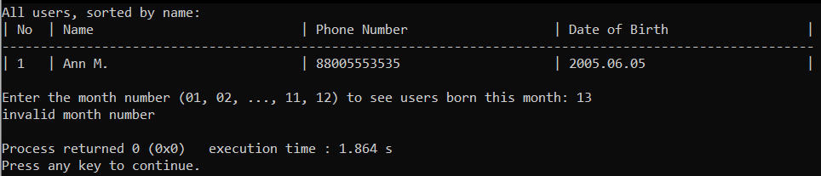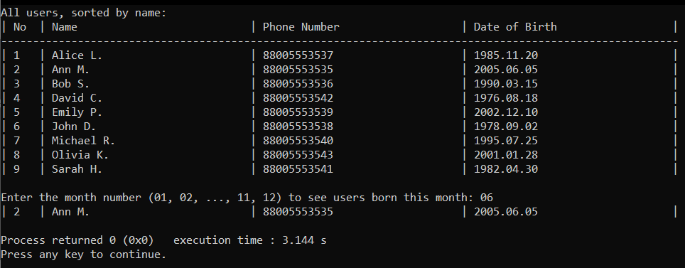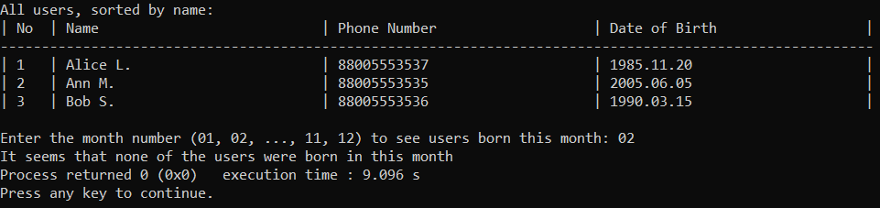

**Выводы.**

Были получены практические навыки работы со структурами и массивами структур в Си.